**ЛЕКЦИЯ 11**

**РАЗМНОЖЕНИЕ И ГИБЕЛЬ КЛЕТОК**

*Модель клеточного цикла Говарда и Пелка. Пресинтетический, синтетический и постсинтетический периоды клеточного цикла.*

*Митоз – как основной способ размножения соматических клеток. Фазы митоза: профаза, метафаза, анафаза, телофаза. Амитоз. Апоптоз – как физиологическая гибель клеток.*

Один из постулатов клеточной теории гласит, что **новые клетки возникают путем деления уже существующих материнских клеток**. Если делится одноклеточный организм – из него образуются два новых организма с таким же набором генетического материала. В многоклеточных организмах путем многократных делений и дифференцировки образуется огромное количество клеток, которые составляют ткани, органы и организм в целом. Таким образом, деление клеток обеспечивает размножение и развитие организмов, а значит, непрерывность жизни на Земле.

Однако соматические клетки здорового организма не бессмертны. Они заранее генетически «запрограммированы» на определенное число делений. Данный механизм называется **генетический контроль размножения соматических клеток** и определяется числом (пределом) Хейфлика. **Число (предел) Хейфлика** – граница количества делений соматических клеток после которой клетка перестает делиться и замирает в определенной стадии клеточного цикла или запускает процесс апоптоза. Данная закономерность была обнаружена в **1961 году Леонардом Хейфликом**, который, проводя исследования в клеточной культуре легочной ткани человека, наблюдал отмирание клеток после 50 делений и проявление признаков старения при приближении к этой границе. Такая граница была найдена в культурах всех полностью дифференцированных клеток как человека, так и других многоклеточных организмов. **Для большинства человеческих клеток число (предел) Хейфлика составляет 52 деления**. При этом деление клетки – это лишь часть сложного процесса клеточной жизни, называемого клеточным циклом.

**Клеточный цикл** – жизнь клетки с момента ее образования в процессе деления материнской клетки до собственного деления (включая это деление) или до гибели.

В течение этого цикла каждая клетка растет и развивается таким образом, чтобы успешно выполнить свои функции в организме. Далее клетка функционирует определенное время, по истечении которого либо делится, образуя дочерние клетки, либо погибает.

У различных видов организмов клеточный цикл занимает разное время. Например, у бактерий он длится всего около 20 минут, у инфузории туфельки до 20 часов, а некоторые клетки организма человека (нейроны головного мозга) доживают до естественной смерти организма, вообще не делясь.

Современную модель клеточного цикла предложили **Говард** и **Пелк**. Согласно терминологии Говарда и Пелка в клеточном цикле выделяют две фазы: интерфаза (включающая пресинтетический (G1), синтетический (S) и постсинтетический (G2) периоды) и митоз (M) – собственно деление клетки.

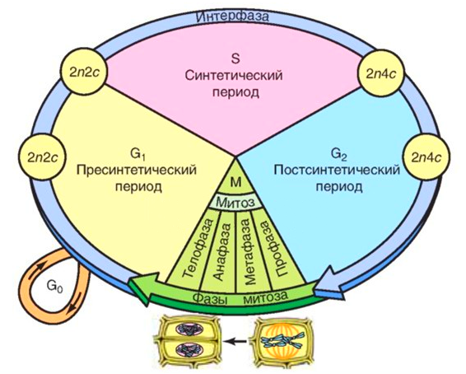

**Рисунок 11.1 – Периоды клеточного цикла:**

**G1 – присинтетический период; S – синтетический период;**

**G2 – постсинтетический период; G0 – период покоя; M – митоз.**

**2n – диплоидный набор хромосом; 2c, 4c – количество сестринских**

**хроматид в наборе.**

**Интерфаза** – промежуток клеточного цикла между двумя делениями. В течение всей интерфазы хромосомы неспирализованы и находятся в ядре клетки в виде хроматина. Интерфаза состоит из трех периодов: пресинтетического, синтетического и постсинтетического.

**Пресинтетический период (G1)** – начинается сразу после деления клетки и является наиболее длительной частью интерфазы (продолжительность от нескольких часов до нескольких суток). Во время этого периода клетка восстанавливается после деления: происходит ее активный рост, увеличивается количество органоидов, накапливается энергия и вещества для последующего удвоения ДНК. Происходит деление митохондрий и хлоропластов (в растительной клетке), активно синтезируются молекулы АТФ, белки (гистоны, структурные белки, ферменты), молекулы РНК. В течение пресинтетического периода каждая хромосома состоит из одной хроматиды. Таким образом, набор хромосом и хроматид диплоидной клетки составляет: **2n2c**.

Необходимо отметить, что часть клеток многоклеточного организма встает на путь специализации и после начала пресинтетического периода может переходить в **период покоя (G0)**. В этом состоянии они выполняют свои специфические функции, в них протекают процессы обмена веществ и энергии, но не происходит переход к последующим периодам клеточного цикла. Такие клетки, как правило, навсегда утрачивают способность к делению (нейроны, клетки хрусталика глаза) или в редких случаях сохраняют ее (лейкоциты, клетки печени).

**Синтетический период (S).** Происходит удвоение ДНК путем репликации, протекает синтез белков, необходимых для последующего формирования хромосом, а также происходит удвоение центриолей. **Репликация** – процесс точного удвоения (самовоспроизведения) молекул ДНК, сопровождающийся передачей точных копий генетической информации дочерним клеткам. Репликация происходит полуконсервативным способом, когда двойная спираль молекулы ДНК разъединяется с помощью специфических ферментов **хеликаз** на две цепи материнской молекулы. С этими цепями связываются «главные» ферменты репликации **ДНК-полимеразы**. Затем молекулы ДНК-полимераз начинают двигаться вдоль материнских цепей, используя их как матрицу, и синтезировать новые дочерние цепи по принципу комплементарности. В итоге образуются две идентичные двойные спирали ДНК, каждая из которых состоит из одной материнской (исходной) и одной дочерней (вновь синтезированной) цепи ДНК. К концу синтетического периода хромосома состоит уже из двух идентичных сестринских хроматид, и хромосомный набор диплоидной клетки составляет: **2n4c**.

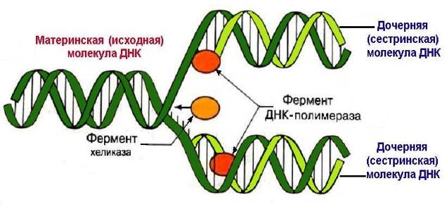

**Рисунок 11.2 – Процесс репликации ДНК**

**Постсинтетический период (G2)** наступает после удвоения ДНК. В это время клетка накапливает энергию и синтезирует белки, особенно тубулин, который используется для построения микротрубочек веретена деления, а также ядерные белки. Происходит проверка и восстановление ошибок, допущенных при репликации ДНК в синтетическом периоде (**репарация**). В течение всего постсинтетического периода хромосомный набор клетки остается неизменным: **2n4c**.

После прохождения указанных периодов интерфаза завершается, и клетка переходит к процессу деления – митоза. В ходе митоза из одной материнской клетки образуются две дочерние клетки. При этом сестринские хроматиды каждой хромосомы материнской клетки отделяются друг от друга и попадают в разные дочерние клетки. В результате молодые дочерние клетки имеют хромосомный набор: **2n2c**.

Таким образом, клеточный цикл охватывает промежуток времени от возникновения клетки до ее полного разделения на две дочерние и включает интерфазу (G1, S, G2) и митоз.

**Митоз** (от греч. *митос* – нить) – основной способ деления эукариотических клеток путем непрямого деления, в результате которого **из одной материнской клетки образуются две дочерние с таким же набором хромосом**. Продолжительность митоза у животных клеток составляет около 1 часа, у растительных – 2-3 часа.

Процесс митоза является непрерывным, однако его принято условно разделять на четыре последовательные фазы: профаза, метафаза, анафаза, телофаза.

**Профаза.** В клетке увеличивается ядро, начинает спирализоваться хроматин, в результате чего **формируются хромосомы**. Каждая хромосома состоит из двух сестринских хроматид, соединенных в области центромеры (в диплоидной клетке набор **2n4c**). Постепенно растворяются ядрышки, исчезают ядерные поры, ядерная оболочка распадается сначала на фрагменты, затем на мелкие мембранные пузырьки. Частично спирализованные хромосомы беспорядочно располагаются в гиалоплазме. **Центриоли** попарно расходятся к полюсам, где инициируют образование микротрубочек, из которых формируется **веретено деления**. Часть нитей веретена деления идет от полюса к полюсу, другие нити прикрепляются к центромерам хромосом и способствуют их перемещению в экваториальную полость клетки. Происходит уменьшение количества гранулярного эндоплазматического ретикулума, который распадается на короткие цистерны и вакуоли, при этом количество рибосом на его мембранах резко падает. Значительно (до 25%) редуцируется число полисом, как на мембранах, так и в гиалоплазме.

**Метафаза.** Занимает около трети всего времени митоза. На этой стадии заканчивается формирование веретена деления. Хромосомы достигают своей **максимальной спирализации** и располагаются упорядочено в экваториальной плоскости клетки, образуя так называемую **метафазную пластинку**. Плечи сестринских хроматид лежат параллельно друг другу, сохраняя контакт лишь через центромеру. Хромосомный набор клетки остается неизменным: **2n4c.**

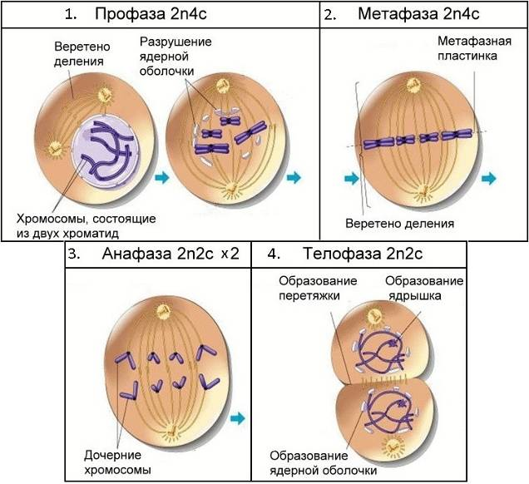

**Рисунок 11.3 – Фазы митоза**

Именно во время метафазы можно легко подсчитать количество и изучить особенности **морфологии митотических хромосом**. Хромосомы в этом состоянии представляют собой палочковидные структуры разной длины. У хромосом можно обнаружить зону **первичной перетяжки** – **центромеру**, которая делит хромосому на два плеча. Хромосомы с равными или почти равными плечами называют **метацентрическими**, с плечами неодинаковой длины – **субметацентрическими**, хромосомы с очень коротким, почти незаметным вторым плечом называют **акроцентрическими**. В области первичной перетяжки расположен **кинетохор** – сложный белковый участок, от которого во время митоза отходят микротрубочки веретена деления, обуславливающие перемещение хромосом в процессе митоза. Некоторые хромосомы имеют **вторичные перетяжки**, так называемые **ядрышковые организаторы** – участки, содержащие многократные повторы генов, кодирующих рибосомные РНК и отвечающие за образование **ядрышек** в период интерфазы. Также вторичные перетяжки отделяют от основного тела хромосомы небольшие хромосомные сегменты, называемые **спутниками**.

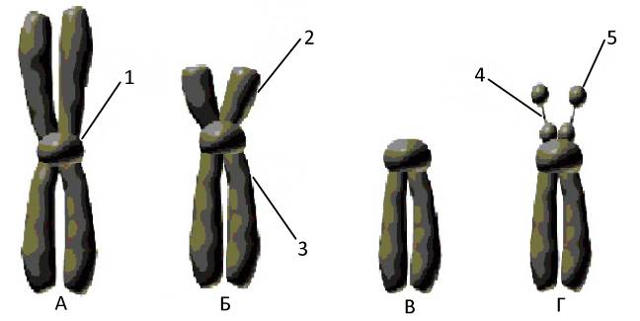

**Рисунок 11.4 – Морфология митотических хромосом:**

**А – метацентрическая; Б – субметацентрическая; В – акроцентрическая;**

**Г – акроцентрическая хромосома со спутником;**

**1 – центромера (первичная перетяжка); 2 – короткое плечо (p); 3 – длинное плечо (q); 4 – ядрышковый организатор (вторичная перетяжка); 5 – спутник.**

**Анафаза.** Нити веретена деления укорачиваются, в результате чего **сестринские хроматиды** каждой хромосомы отделяются друг от друга и **растягиваются к противоположенным полюсам клетки**. Скорость расхождения сестринских хроматид равномерная и достигает 0,2-0,5 мкм/мин. В результате у двух полюсов клетки оказывается идентичный генетический материал (в диплоидной клетке – **2n2c у каждого полюса**) и разошедшиеся хроматиды называются **дочерними хромосомами**. Анафаза самая короткая стадия митоза, составляющая несколько процентов от общего времени деления клетки.

**Телофаза.** Дочерние **хромосомы деспирализуются** у полюсов клетки с образование хроматина и становятся плохо видимыми. Вокруг ядерного материала у каждого полюса из мембранных структур цитоплазмы **формируется ядерная оболочка**, в ядрах образуются ядрышки. Разрушаются нити веретена деления. Хромосомный набор диплоидной клетки **2n2c** (в каждом из двух образовавшихся ядер). На этом деление ядра заканчивается, и начинается разделение клетки надвое.

У клеток животных в экваториальной плоскости возникает **кольцевая перетяжка**. Она углубляется, пока не произойдет разделение двух дочерних клеток. В образовании перетяжки важную роль играю структуры цитоскелета. Клетки растений не могут делиться перетяжкой, из-за жесткой клеточной стенки. Поэтому из содержимого пузырьков комплекса Гольджи в экваториальной полости растительной клетки образуется **срединная пластинка**, разделяющая две дочерние клетки. Процесс деления тела эукариотической клетки на две дочерние вслед за делением ее ядра называется **цитокинез (цитотомия)**.

С момента полного разделения дочерних клеток каждая из них вступает в интерфазу нового клеточного цикла.

**Биологическое значение митоза состоит в том, что митоз обеспечивает наследственную передачу признаков и свойств в ряду поколений клеток при развитии многоклеточного организма. Благодаря точному и равномерному распределению хромосом при митозе все клетки организма генетически идентичны.**

Митоз обусловливает важнейшие явления жизнедеятельности: рост, развитие и регенерация тканей и органов. Митотическое деление клеток лежит в основе бесполого размножения многих организмов.

Необходимо отметить, что клетки составляющие ткани и органы в многоклеточном организме находятся на разных этапах клеточного цикла, разных уровнях дифференцировки, и прошедшие разное количество делений (молодые, зрелые, стареющие популяции клеток). При этом возобновляемость и омоложение клеточных популяций идет за счет деления потомков стволовых клеток еще не достигших стадии дифференцировки. Таким образом, отношение количества размножающихся клеток ко всей массе данной клеточной популяции называется **пролифиративным пулом**. Именно это соотношение определяет возобновляемость и стабильность клеточной популяции за счет постоянного образования новых молодых клеток. При больших значениях данного соотношения клеточная популяция способна очень быстро восстановить свою численность и является молодой клеточной популяцией. При небольших значениях пролифиративного пула популяция клеток является стареющей и не способной быстро восстановить свою численность.

**Генетическая и эпигенетическая регуляция клеточного цикла.** Закономерная последовательность смены периодов клеточного цикла осуществляется при взаимодействии таких белков, как **циклин-зависимые киназы** и **циклины**. Клетки, находящиеся в G0-фазе, могут вступать в клеточный цикл при действии на них **факторов роста**. Разные факторы роста, такие как тромбоцитарный, эпидермальный, фактор роста нервов, связываясь со своими рецепторами, запускают внутриклеточный сигнальный каскад, приводящий в итоге к транскрипции генов циклинов и циклин-зависимых киназ. Содержание различных циклинов в клетке меняется на протяжении всего клеточного цикла. Таким образом, циклин является регуляторной компонентой комплекса циклин + циклин-зависимая киназа. Киназа же является каталитическим компонентом этого комплекса.

При этом имеется ряд **супрессорных белков**, препятствующих смене фаз клеточного цикла. К ним относят супрессоры опухолей – белки р53 и pRB, сходные по структуре белки р107 и р130, а также ингибиторы циклин-киназных комплексов р15, р16, р21.

Для определения завершения каждой фазы клеточного цикла необходимо наличие в нем **контрольных точек**. Если клетка «проходит» контрольную точку, то она продолжает «двигаться» по клеточному циклу. Если же какие-либо обстоятельства, например повреждение ДНК, мешают клетке пройти через контрольную точку, то клетка останавливается и другой фазы клеточного цикла не наступает, по крайней мере, до тех пор, пока не будут устранены препятствия, не позволявшие клетке пройти через контрольный пункт. Существует как минимум **четыре контрольных точки клеточного цикла**:

1) точка в G1, где проверяется интактность ДНК, перед вхождением в S-фазу и репликацией ДНК;

2) сверочная точка в S-фазе, в которой проверяется правильность репликации ДНК;

3) сверочная точка в G2, в которой проверяются повреждения, пропущенные при прохождении предыдущих сверочных точек, либо полученные на последующих стадиях клеточного цикла. В G2-фазе детектируется полнота репликации ДНК, и клетки, в которых ДНК недореплицирована, не входят в митоз.

4) уже во время митоза в контрольной точке сборки веретена деления проверяется, все ли кинетохоры прикреплены к микротрубочкам.

Таким образом, на разных стадиях клеточного цикла синтезируются разные циклины и в особых случаях супрессорные белки, а также клетка проходит ряд контрольных точек, чем в совокупности и обуславливается регуляция клеточного цикла.

**Эндомитоз. Полиплоидия. Политения.** **Эндомитоз** – процесс удвоения числа хромосом в ядрах клеток многих протистов, растений и животных, за которым не следует деления ядра и самой клетки. В процессе эндомитоза не происходит разрушение ядерной оболочки и ядрышка, не происходит образование веретена деления и не реорганизуется цитоплазма, но при этом (как и при митозе) хромосомы проходят циклы спирализации и деспирализации. Повторные эндомитозы приводят к возникновению **полиплоидии** – многократного увеличения числа наборов хромосом. Также эндомитозом называют многократное удвоение молекул ДНК в хромосомах без увеличения числа самих хромосом, в результате чего образуются **политенные хромосомы**.

**Генетическое и функциональное значение эндомитоза и других смежных процессов (полиплоидия, политения)** заключается в увеличении копийности (числа копий) генов. За счет этого клетка способна получать больше продуктов этих генов (белков) или увеличивать свою генетическую стабильность (при мутации одного гена остается еще масса неповрежденных копий этого гена).

**Амитоз.** Процесс прямого деления клеточного ядра перетяжкой с **неравномерным распределением генетического материала** между дочерними клетками называется **амитозом**. При амитозе не образуется веретено деления, не происходит сперализация хроматина, сохраняется морфология ядра, не разрушается ядрышко.

Такой специфический тип деления встречается у одноклеточных организмов (инфузория туфелька). Амитозом делятся также некоторые клетки многоклеточных организмов: высокоспециализированные с ослабленной физиологической активностью, стареющие, обреченные не гибель. Кроме того, амитоз наблюдается при различных патологических процессах, таких как рост злокачественных опухолей, воспаление и т.д. В нормальном состоянии у животных и человека такой тип деления характерен для клеток печени, хрящей, роговицы глаза.

**Клеточная гибель.** Гибель клеток можно разделить на две категории: апоптоз и некроз.

**Апоптоз** – регулируемый процесс программируемой клеточной гибели, в результате которого клетка распадается на отдельные апоптотические тельца, ограниченные плазматической мембраной. Фрагменты погибшей клетки очень быстро (в среднем за 90 минут) фагоцитируются макрофагами, либо соседними клетками, минуя развитие воспалительной реакции. Одной из основных функций апоптоза является уничтожение дефектных (поврежденных, мутантных, инфицированных) клеток. В многоклеточных организмах апоптоз к тому же задействован в процессах дифференциации и морфогенеза, в поддержании клеточного гомеостаза, в обеспечении важных аспектов развития и функционирования иммунной системы.

Процесс апоптоза можно условно разделить на **три фазы**: **сигнальную** (индукторную), **эффекторную** и **деградационную** (фаза экзекуции или деструкции).

1) **Сигнальная (индукторная) фаза**. Несмотря на разнообразие инициирующих факторов, выделяются два основных пути передачи сигнала апоптоза: рецептор-зависимый (внешний) сигнальный путь с участием рецепторов гибели клетки и митохондриальный (собственный) путь. Рецептор-зависимый сигнальный путь обусловлен взаимодействием специфических внеклеточных лигандов с рецепторами клеточной гибели. Митохондриальный сигнальный путь апоптоза реализуется в результате выхода апоптогенных белков из межмембранного пространства митохондрий в цитоплазму клетки под действием специфических апоптотических агентов.

2) **Эффекторная фаза**. Данная фаза реализуется специфическими каспазами апоптоза, которые представляют собой цистеиновые протеазы, расщепляющие аминокислотные последовательности после остатка аспарагиновой кислоты. В итоге морфологические и биохимические изменения приводят к деградации и дальнейшей гибели клетки.

3) **Деградационная фаза.** Именно в эту фазу ярко проявляются морфологические признаки апоптоза. На молекулярном уровне протекает процесс фрагментация ДНК с участием нуклеаз. Протекает экспрессия на внешней стороне плазматической мембраны специфических молекулярных маркеров, распознаваемых фагоцитирующими клетками.

Наиболее заметными **морфологическими признаками апоптоза** являются изменения в клеточном ядре:

**Пикноз** – сморщивание клеточного ядра в виде конденсации его хроматина. Ядро клетки при этом уменьшается в объеме из-за потери воды и окрашивается основными красителями интенсивнее, чем ядро нормально функционирующей клетки, так как от нуклеопротеидов отщепляется нуклеиновая кислота, обусловливающая такое окрашивание.

**Кариорексис** – распад клеточного ядра на части. При кариорексисе оболочка ядра клетки разрушается и нуклеиновые кислоты в виде отдельных глыбок проникают в цитоплазму клетки.

**Кариолизис** – растворение в цитоплазме клетки частиц распавшегося вследствие кариорексиса клеточного ядра. При кариолизисе ядро клетки не контурируется и теряет способность к окрашиванию вследствие расщепления нуклеиновых кислот на фосфорную кислоту и пуриновые основания, которые уже не воспринимают основных красителей.

Итогом программируемой клеточной гибели вне зависимости от изначального инициирующего воздействия является деградация клетки путем фрагментации на отдельные апоптотические тельца, ограниченные плазматической мембраной. Фрагменты погибшей клетки быстро фагоцитируются макрофагами, либо соседними клетками, минуя развитие воспалительной реакции.

**Некроз** – отмирание клеток и тканей живого организма, **вызванное действием повреждающих фактором**. В поврежденных клетках нарушается проницаемость мембран, останавливается синтез белка, прекращаются процессы обмена веществ и энергии. В результате происходит разрушение ядра, органоидов, и всей клетки. Причинами некроза может быть воздействие высоких или низких температур, ионизирующего излучения, химических веществ, токсинов, механическое повреждение, кислородное голодание, нарушение кровоснабжения и иннервации.

**Отличия некроза от апопотоза:**

1) некроз инициируется действием повреждающего фактора, в то время как апопотоз является регулируемым процессом программируемой клеточной гибели;

2) при некрозе, как правило, гибнут целые группы клеток, а при апоптозе клеточная гибель осуществляется точечно;

3) некроз вызывает воспалительную реакцию, в то время, как апоптоз протекает без воспаления.

**Вопросы для самоконтроля:**

1. Как реализуется генетический контроль размножения соматических клеток? 2. Что такое клеточный цикл? 3. Каковы фазы клеточного цикла? 4. Какие выделяют периоды клеточного цикла? 5. Каковы особенности периодов клеточного цикла? 6. Что такое митоз? 7. Какие выделяют фазы митоза? 8. Какова морфология митотических хромосом? 9. Биологическое значение митоза? 10. Что такое пролиферативный пул? 11. Какова генетическая и эпигенетическая регуляция клеточного цикла? 12. Что такое контрольные точки клеточного цикла? 13. Что такое эндомитоз, полиплоидия, политения? 14. Что такое амитоз? 15. Что такое апоптоз? 16. Каковы морфологические признаки апоптоза? 17. Какие фазы выделяют в процессе апоптоза? 18. Что такое некроз? 19. Каковы отличия некроза от апоптоза?